## 第3讲　气压带、风带与气候

### 课时17　气压带、风带的分布



1．大气环流

(1)概念：地球上大范围、有规律的大气运动叫作大气环流。

(2)意义：调节高低纬度之间、海陆之间的热量和水汽，影响各地的天气和气候。

(3)形成因素：太阳辐射、地转偏向力和地面摩擦力。

2．三圈环流(以北半球为例)

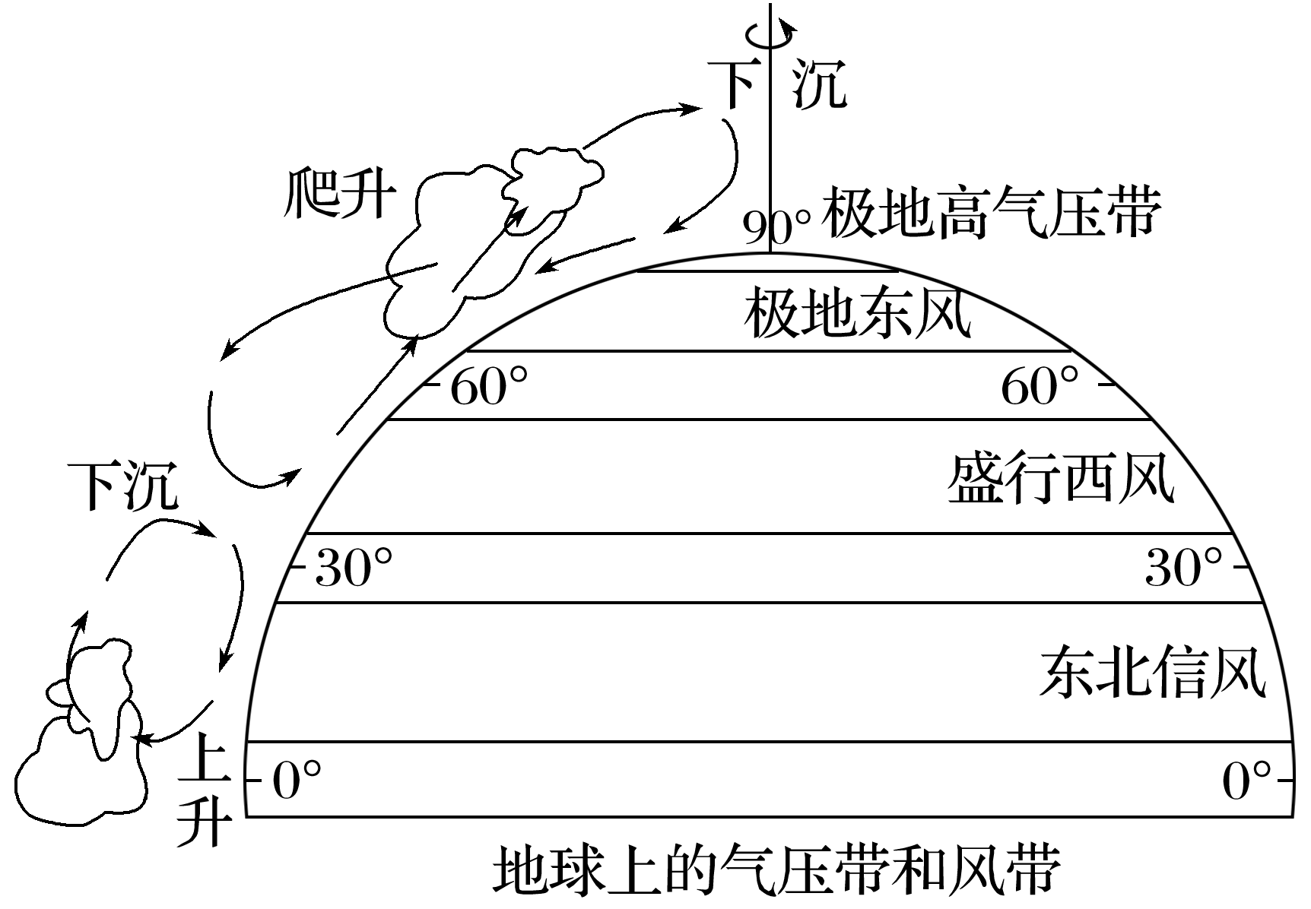

(1)在上图中适当位置填上气压带的名称。

(2)在上图中适当位置画出风向。

(3)在上图中适当位置标注极锋，并画出极锋锋面。

答案

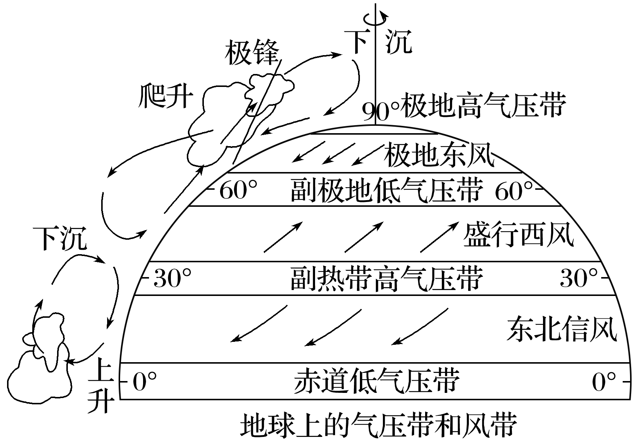



热力环流、三圈环流、大气环流的区别

(1)注意三圈环流与热力环流的区别，热力环流是大气运动最简单、最基本的形式，是三圈环流形成的基础。

(2)我们平时所指的大气环流主要是指三圈环流中形成的气压带、风带以及季风环流等。

3．气压带、风带的季节移动

(1)原因：太阳直射点的季节移动。

(2)规律：就北半球而言，夏季偏北，冬季偏南。



气压带、风带的移动

气压带和风带移动的纬度数小于太阳直射点移动的纬度数，移动幅度为5～10个纬度。判断季节可参照副热带高气压带与30°N的位置，如副热带高气压带在30°N以北，为北半球夏季；在30°N以南为北半球冬季；正好穿过中间为春、秋季。



气压带、风带的分布和移动规律

1．抓“动力”——突破气压带形成

(1)热力型成因：与温度有关，温度高近地面气压低，温度低近地面气压高。

①赤道低气压带：在赤道附近，强烈的太阳辐射不断加热地表，近地面大气受热膨胀上升而形成。

②极地高气压带：两极附近因接受的太阳辐射少，温度低，空气冷却收缩下沉，聚集在近地面而形成。

(2)动力型成因：与温度无关，与气流垂直运动有关，气流上升，则近地面气压低；气流下沉，则近地面气压高。

①副热带高气压带：从赤道地区上升的暖空气分别向南北方向流动时，由于受地转偏向力的影响，气流方向不断发生偏转，到达南北纬30°附近时，气流的方向已与纬线接近平行，空气不再继续向南北方向流动，导致空气在南北纬30°附近的高空堆积并下沉，在近地面形成高气压。

②副极地低气压带：在副热带高气压带和极地高气压带之间，来自副热带高压和极地高压的气流辐合上升，并在高空外流，使近地面空气密度减小而形成一个相对的低气压带。

2．抓“偏转”——突破风带、风向

在气压带、风带分布图中，先依据高、低气压带的分布确定风带的水平气压梯度力方向，再根据所在半球确定偏转方向从而判定风带的具体风向。(如图)。

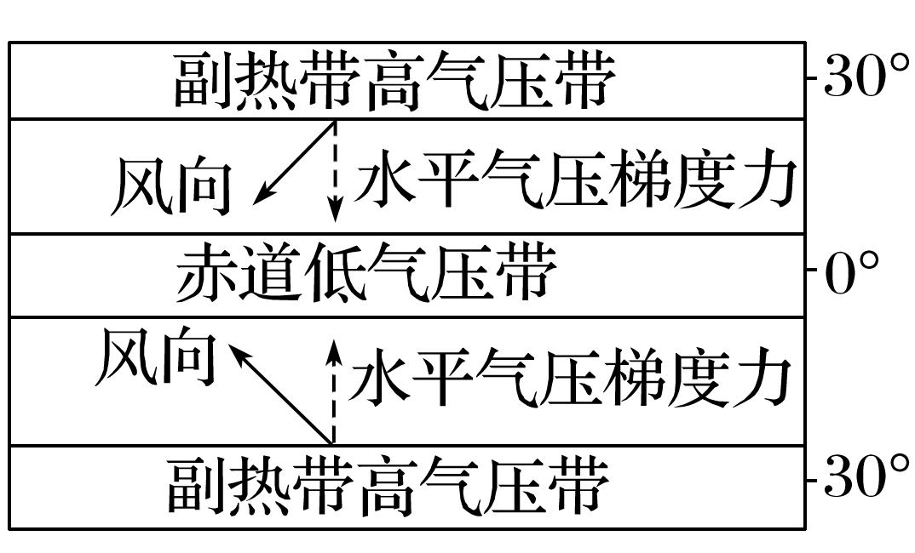

3.抓“分布”——突破位置判断

(1)记忆——看纬度位置：纬线0°、30°、60°、90°附近分别是赤道低气压带、副热带高气压带、副极地低气压带、极地高气压带。

(2)辨别——看相间特点：气压带是高低压相间分布；气压带和风带是相间分布的。

(3)判断——看图形特点：气压带和风带从不同角度观察会有不同的表现形式，近年来，高考常涉及局部图和变式图的考查，但大都离不开以下三种类型：

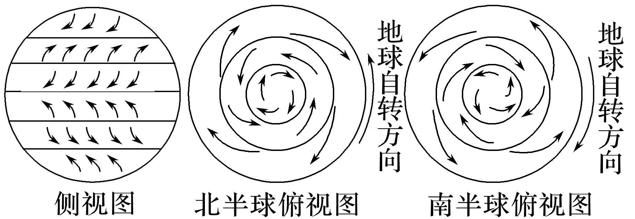

4．抓“移动”——突破季节影响

气压带、风带的位置随太阳直射点的南北移动而移动。就北半球而言，与二分日相比，夏季气压带和风带位置偏北，冬季位置偏南。位置如下图所示：

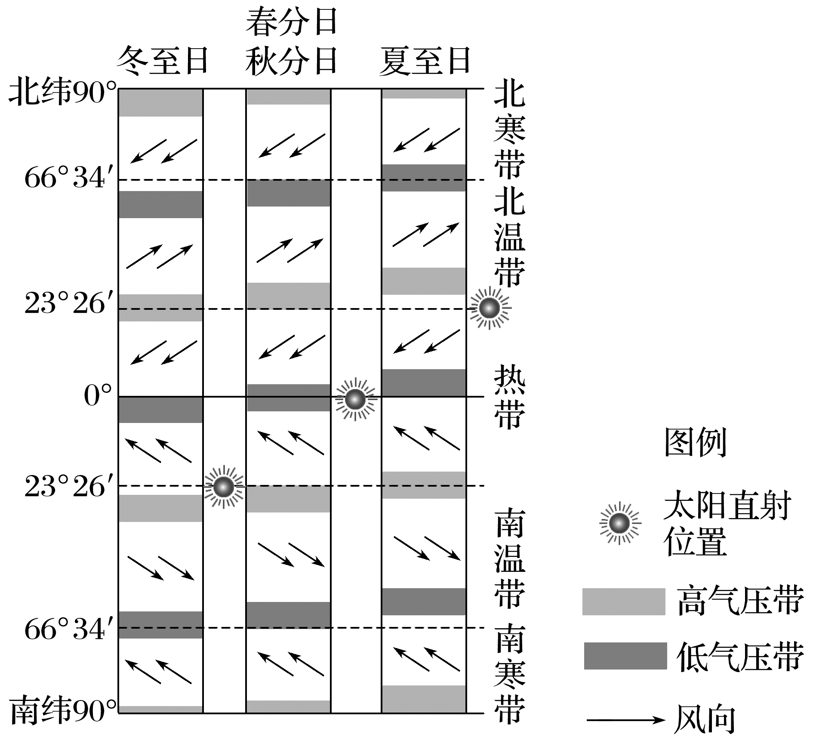

5．借图巧判气压带、风带名称

(1)结合0°、30°、60°、90°等纬度，判断气压带和风带的名称，如下图。

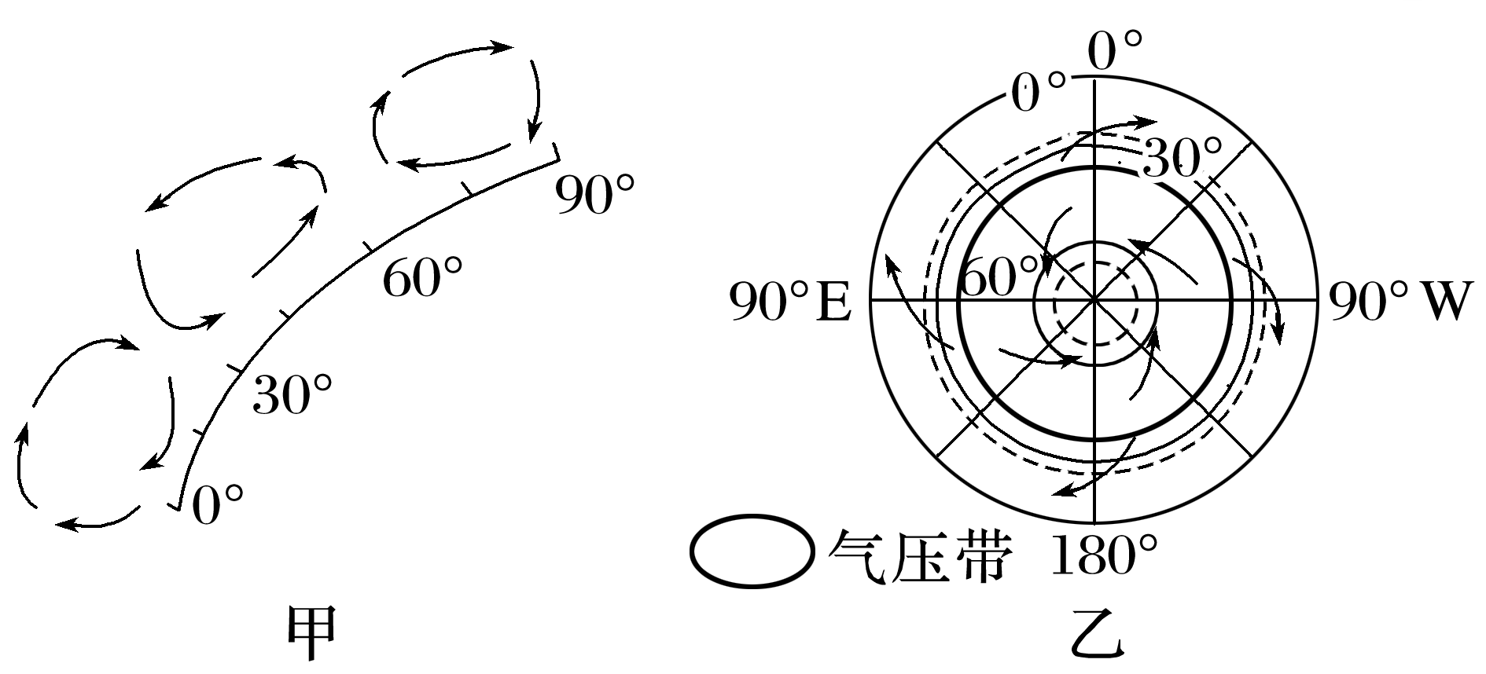

(2)结合风向判断气压带和风带的名称。

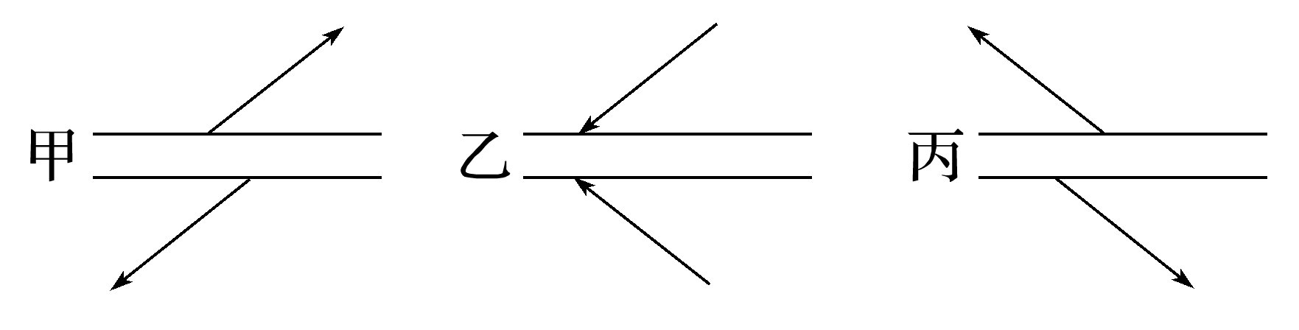　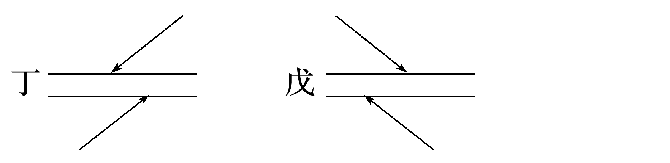

①风向右偏为北半球，如甲、丁；②风向左偏为南半球，如丙、戊；③高压气流向外，如甲、丙；④低压气流向内，如乙、丁、戊。



(海南地理)阅读图文材料，完成下列要求。(10分)

新西兰首都惠灵顿依山坡而建，三面环山，西面朝向大海，有“风城”之称。下图示意惠灵顿的位置。

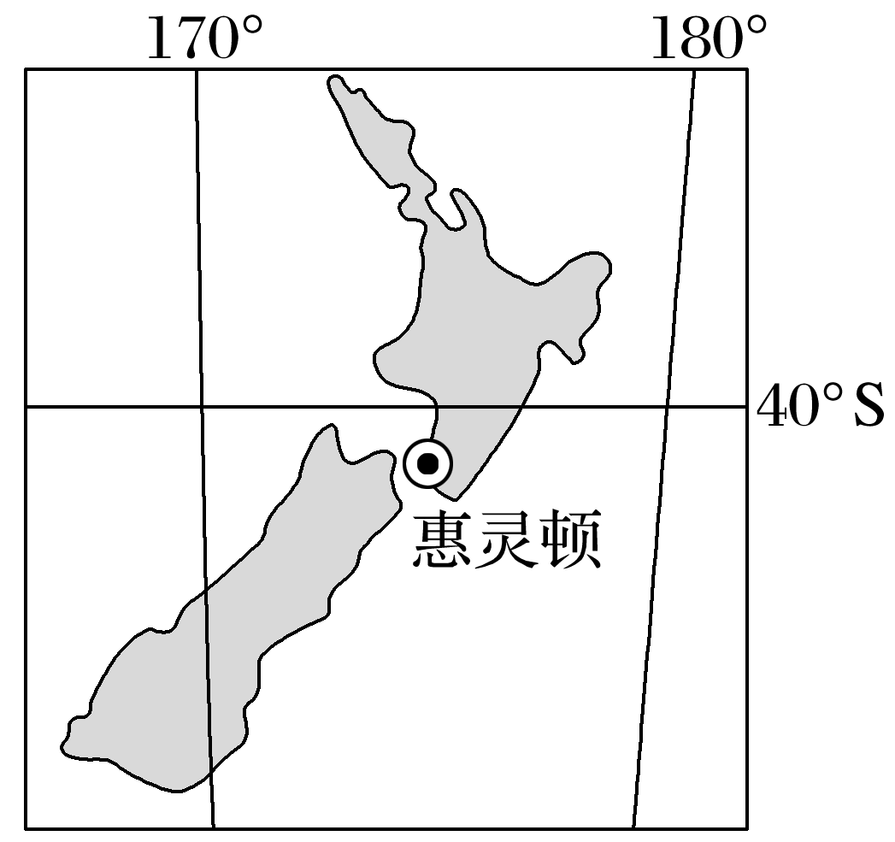

分析惠灵顿常年多风的原因。

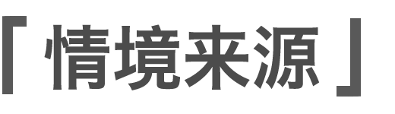

该题以新西兰首都惠灵顿的描述性文字和地理位置信息为背景材料，分析惠灵顿常年多风的原因。

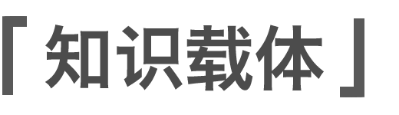

风带的分布、地形对风的影响等。

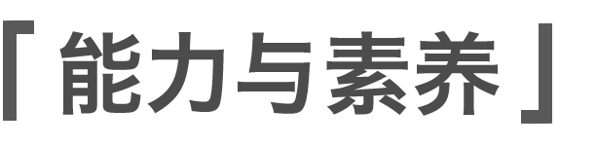

本题主要考查考生的地理问题诊断能力，并初步体现地理答题过程也是地理学习过程的命题理念，考查了区域认知、综合思维的核心素养。

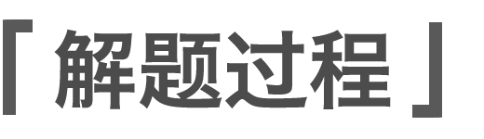

|  |
| --- |
| 看图可知惠灵顿的纬度为40°S左右，可知惠灵顿 “地处西风带，常年盛行西风”；地处新西兰南、北两大岛之间，可知惠灵顿 “位于两岛之间，气流经过海峡，风速加快”。根据文字描述信息“惠灵顿依山坡而建，三面环山，西面朝向大海”，可以判断惠灵顿位于迎风坡。 |

答案　地处西风带，常年盛行偏西风；两岛之间为海峡，风速加快；依山面海，迎风。



读“全球近地面气压带和风带局部示意图”，回答1～2题。

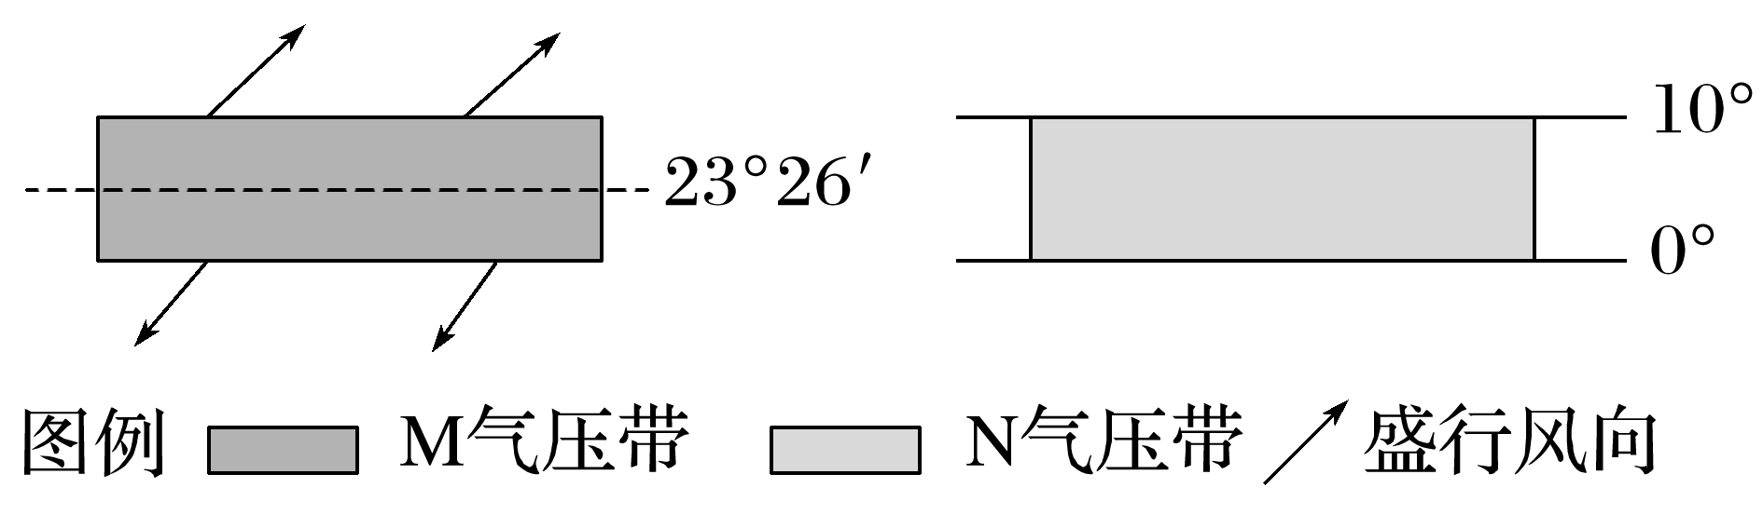

1．图中的M气压带是指(　　)

A．赤道低气压带

B．北半球副热带高气压带

C．南半球副热带高气压带

D．副极地低气压带

2．下列关于图中M、N两气压带所反映的时间与季节(北半球)的叙述，正确的是(　　)

A．M表示3月份、春季

B．N表示7月份、夏季

C．M表示12月份、夏季

D．N表示1月份、冬季

答案　1.B　2.B

解析　第1题，由盛行风向和纬度位置可知M为副热带高气压带，由风向右偏可知M气压带位于北半球，选B。第2题，据图判定M气压带为北半球的副热带高气压带，位于30°N以南，说明此时为北半球冬季，N气压带为赤道低气压带，位于赤道以北，说明此时为北半球夏季，选B。

(2022·浙江杭州长征中学期中)2020年2月，世界最大的沙漠撒哈拉沙漠连续几天刮起了强风，卷起了漫天黄沙，大量的沙尘飘过大西洋，抵达美洲(如下图所示)。完成3～4题。

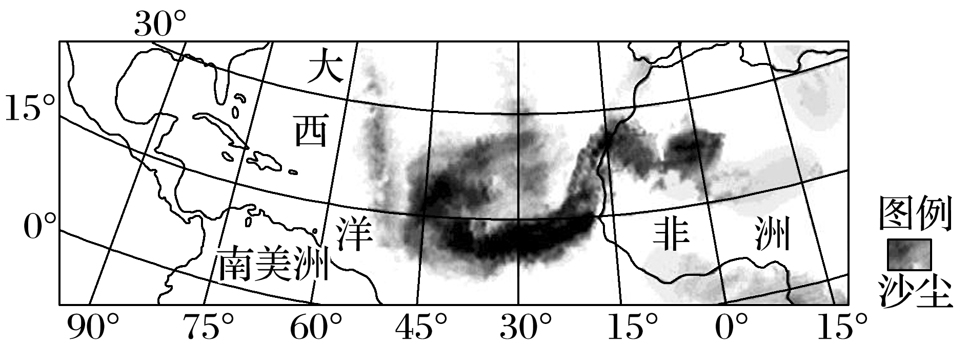

3．撒哈拉沙漠每年向大西洋、南美洲等地输送沙尘的动力是(　　)

A．东北信风 B．西南季风

C．东南信风 D．西北季风

4．据图可知(　　)

①沙尘促进洋面蒸发的水汽凝结致雨　②沙尘导致非洲土壤盐碱化　③降落大洋的沙尘促进海洋藻类生长　④沙尘将加剧全球变暖趋势

A．①② B．①③ C．③④ D．②④

答案　3.A　4.B

解析　第3题，读图可知，图中区域位于0°～30°N之间，受东北信风的影响，撒哈拉沙漠的沙尘自东向西到达大西洋和南美洲等地上空。故选A。第4题，沙尘在经过大西洋上空时，大西洋上空丰富的水汽遇到大量的凝结核，因太阳辐射被削弱，气温降低，更容易冷凝形成降水，①正确；沙尘飘走会影响非洲土地荒漠化，而不会导致土壤盐碱化，②错误；降落大洋的沙尘，营养物质丰富，会促进海洋藻类生长，③正确；大气中沙尘增多，大气对太阳辐射的削弱作用增强，不会加剧全球变暖趋势，④错误。故选B。